Môn : ĐẠO ĐỨC
CHỦ ĐỀ: CẢM THÔNG, GIÚP ĐỠ NGƯỜI GẶP KHÓ KHĂN
BÀI 3: EM NHẬN BIẾT SỰ CẢM THÔNG, GIÚP ĐỠ NGƯỜI GẶP KHÓ KHĂN
(tiết 1)
Tiết : 5
Ngày dạy : 07 /10 /2024
I. YÊU CẦU CẦN ĐẠT
- Nêu được một số biểu hiện của sự cảm thông, giúp đỡ người gặp khó khăn. Biết vì sao phải cảm thông, giúp đỡ người gặp khó khăn. Thể hiện rõ thái độvới những hành hành động thể hiện sự cảm thông, giúp đỡ bằng những lời nói việc làm cụ thể phù hợp. Nhắc nhở bạn bè, người thân biết chia sẻ, cảm thông với người gặp khó khăn.
- Chủ động học hỏi, tìm hiểu và thực hiện các hành vi thể hiện sự cảm thông, giúp đỡ với người gặp khó khăn.Trao đổi, chia sẻ với bạn bè, giáo viên để thống nhất tìm ra các biểu hiện của sự cảm thông, giúp đỡ người gặp khó khăn.Nêu được cách thức giải quyết vấn đề liên quan đến việc cảm thông, giúp đỡ người gặp khó khăn trong thực tế cuộc sống.
- Nhân ái: + Yêu thương, giúp đỡ những người gặp khó khăn.
Tích hợp LTCM, ĐĐLS: - Nêu được một số biểu hiện của sự cảm thông, giúp đỡ người gặp khó khăn. Biết vì sao phải cảm thông, giúp đỡ ngươi gặp khó khăn.
II. ĐỒ DÙNG HỌC TẬP
- SGK, SGV, SBT Đạo đức 4 (Bộ cánh diều)
- Tranh, hình ảnh liên quan đến cảm thông, giúp đỡ người gặp khó khăn
- Máy chiếu, máy tính,....
III. CÁC HOẠT ĐỘNG DẠY HỌC

HOẠT ĐỘNG CỦA GV | HOẠT ĐỘNG CỦA HS | HĐBT
1. Hoạt động mở đầu: (5’)  - GV tổ chức cho học sinh tham gia trò chơi “ Bịt mắt tìm đồ vật”.  - GV mời 2-4 em học sinh tham gia trò chơi.  - GV phổ biến luật chơi:  + GV chuẩn bị dụng cụ bịt mắt học sinh và một số vật dụng quen thuộc. GV yêu cầu học sinh bịt mắt, di chuyển trong không gian an toàn và lựa chọn đồ vật theo yêu cầu. Các học sinh khác trong lớp quan sát, cổ vũ.  - GV tổ chức cho học sinh tham gia chơi.  - GV đặt câu hỏi cho học sinh sau khi hoàn thành trò chơi:  + “Em có cảm giác như thế nào khi không nhìn thấy mọi thứ xung quanh?”  + “Em liên tưởng đến ai trong trò chơi vừa rồi?”  + “Khi không nhìn thấy mọi thứ xung quanh thì em sẽ gặp những khó khăn gì?”,…  - GV nhận xét, đánh giá, tổng kết hoạt động và dẫn nhập vào bài học.  * Không phải ai sinh ra cũng may mắn có được cơ thể khỏe mạnh và lành lặn, sống trong môi trường đầy đủ, thuận lợi. Xung quanh chúng ta vẫn còn nhiều người gặp khó khăn cần được cảm thông và giúp đỡ. Sau đây chúng ta sẽ đến với Bài 3: Em nhận biết sự cảm thông, giúp đỡ người gặp khó khăn để biết được vì sao phải cảm thông người gặp khó khăn và những hành động cảm thông đối với họ nhé!  - Ghi bảng: Bài 3: Em nhận biết sự cảm thông, giúp đỡ người gặp khó khăn  2. Hoạt động hình thành kiến thức(28’)  Hoạt động 1: Quan sát tranh  - GV yêu cầu HS quan sát tranh và trả lời câu hỏi:  a.Các bạn đã làm gì để cảm thông, giúp đỡ người gặp khó khăn?  b. Em hãy kể thêm những biểu hiện khác của sự cảm thông, giúp đỡ người gặp khó khăn.  - GV mời đại diện 3 – 5 HS trả lời. Các HS khác lắng nghe, nhận xét, bổ sung ý kiến (nếu có).  - Giáo viên nhận xét, đánh giá và đưa ra câu trả lời phù hợp.  + Các biểu hiện của sự cảm thông, giúp đỡ người gặp khó khăn trong tranh: giúp người lớn tuổi, người có sức khỏe yếu qua đường; giúp các bạn có hoàn cảnh khó khăn có quần áo; giúp các bạn bị khiếm khuyết, thương tật mang đồ nặng; chia sẻ, động viên bạn gặp chuyện buồn.  + Những biểu hiện khác của sự cảm thông, giúp đỡ người gặp khó khăn: tìm giúp đồ cho người bị mất, tặng quà cho những người có hoàn cảnh khó khăn.  Hoạt động 2: Đọc câu chuyện và trả lời câu hỏi  - GV yêu cầu HS đọc câu chuyện: Các em nhỏ và ông cụ.  - GV mời đại diện 2 – 3 HS trả lời. Các HS khác lắng nghe, nhận xét, bổ sung ý kiến (nếu có).  a. Ông cụ đã gặp khó khăn gì?  b. Các em nhỏ đã thể hiện sự cảm thông, giúp đỡ ông cụ như thế nào?  c. Sự cảm thông, giúp đỡ của các em nhỏ mang lại điều gì cho ông cụ?  - GV nhận xét, đánh giá và đưa ra câu trả lời phù hợp.  + Ông cụ đang buồn vì vợ của ông đang bị ốm nặng, khó qua khỏi.  + Việc các em nhỏ đã làm là hỏi thăm ông, thể hiện việc muốn chia sẻ, hỏi thăm, giúp ông lên xe buýt.  + Sự cảm thông, giúp đỡ của các em nhỏ giúp cho ông cụ cảm thấy nhẹ lòng hơn và được quan tâm hơn.  Hoạt động 3. Đọc ý kiến và thực hiện theo yêu cầu  - GV chia lớp thành các nhóm 4.  - GV yêu cầu các nhóm đọc các ý kiến trong SGK và trả lời câu hỏi:  a. Em thích nhất ý kiến nào? Vì sao?  b. Theo em, tại sao phải cảm thông, giúp đỡ người gặp khó khăn?  - GV mời đại diện các nhóm phát biểu ý kiến. Các nhóm khác lắng nghe, nhận xét.  - Giáo viên nhận xét và tổng kết những ý kiến phù hợp.  * Kết luận:  - Học sinh thể hiện được lí do khi lựa chọn một ý kiến.  Học sinh trả lời được tại sao phải cảm thông, giúp đỡ người gặp khó khăn như:  + Với người gặp khó khăn: giúp họ có thêm niềm tin, nghị lực, tinh thần lạc quan để vượt qua khó khăn; giúp họ cảm thấy được yêu thương và nhẹ lòng hơn.  + Với bản thân: thể hiện tinh thần nhân ái, là biểu hiện của người tử tế.  * Củng cố -Dặn dò:  - GV nhận xét, tóm tắt lại những nội dung chính của bài học.  Tích hợp LTCM, ĐĐLS: - Nêu được một số biểu hiện của sự cảm thông, giúp đỡ người gặp khó khăn. Biết vì sao phải cảm thông, giúp đỡ ngươi gặp khó khăn.  - GV nhận xét, đánh giá sự tham gia của HS trong giờ học, khen ngợi những HS tích cực; nhắc nhở, động viên những HS còn chưa tích cực, nhút nhát.  + Xem trước Bài 3 – Em nhận biết sự cảm thông, giúp đỡ người khó khăn ( tiết 2) | - HS lắng nghe tên trò chơi.  - HS tham gia dưới sự phân chia của GV.  - HS lắng nghe GV hướng dẫn luật chơi.  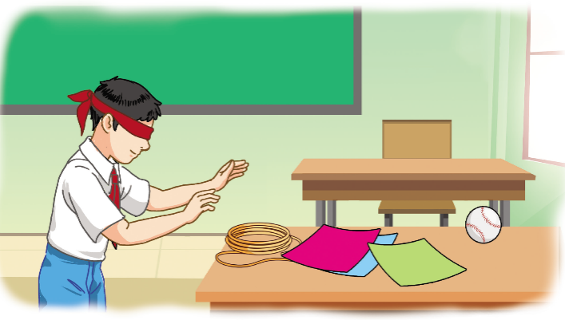  - HS tham gia chơi.  - HS trả lời:  - HS trả lời:  - HS lắng nghe GV nhận xét, đánh giá.  - HS lắng nghe.  HS quan sát tranh và trả lời câu hỏi:  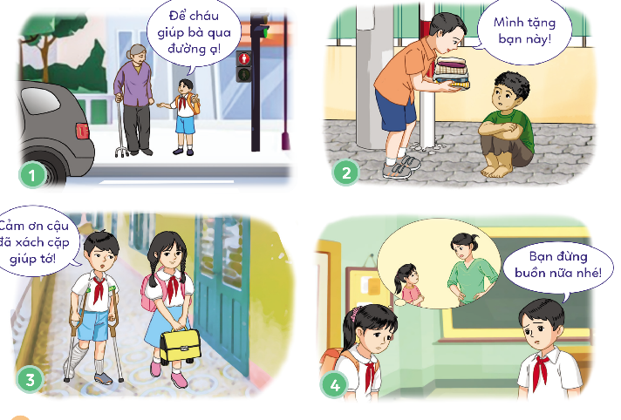  +3 – 5 HS trả lời. Các HS khác lắng nghe, nhận xét, bổ sung ý kiến.  - Nghe GV nhận xét, đánh giá.  - Lắng nghe.  - HS đọc câu chuyện và trả lời câu hỏi.  - HS trả lời:  - HS trả lời:  - HS trả lời:  - HS nhận xét câu trả lời của bạn.Các HS khác lắng nghe, nhận xét, bổ sung ý kiến.  - Nghe GV nhận xét, đánh giá.  HS chia nhóm 4.  - Đọc ý kiến trong SGK, thảo luận.  - Đại diện 3-5 nhóm trình bày ý kiến.  - Các nhóm còn lại lắng nghe, bổ sung.  - Lắng nghe.  - HS phát biểu câu trả lời. Các HS khác lắng nghe, nhận xét.  - Nghe GV nhận xét.  - HS trả lời  - HS theo dõi
IV. ĐIỀU CHỈNH SAU BÀI DẠY
………………………………………………………………………………………………………………………………………………………………………………

